Атом и атомное ядро

2 вариант
(все 4 варианта контрольной работы по теме «Атом и атомное ядро» здесь fizikaprofi.ru/testovaia-rabota-atom-i-atomnoe-iadro-11-k/ )

ВЫБЕРИТЕ ОДИН ПРАВИЛЬНЫЙ ОТВЕТ
1. Полная энергия свободных протонов Е_{р}, свободных нейтронов Е_{п} и атомного ядра Е_{я}, составленного из них, связаны соотношением
А)Е_{я}>Е_{р} + Е_{п} Б)Е_{я}<Е_{р} + Е_{п} В)Е_{я} = Е_{р} + Е_{п}
2. На рисунке представлена диаграмма энергетических уровней атома. Поглощение фотона с максимальной энергией происходит при переходе
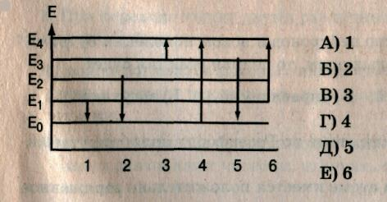

3. Заряд ядра атома определяется числом
А) протонов, Б) нейтронов, В) протонов и нейтронов.
4. Реакция деления ядер урана протекает
- с выделением энергии, Б) с поглощением энергии,
- В)как с поглощением, так и с выделением энергии,
Г) без выделения и поглощения энергии.
5. Состав ядра изменяет излучение
А) α Б)β В) α и β Г)γ
6. Порядковый номер элемента в результате излучения γ -кванта ядром равен
A)Z + 2 Г)Z-1
Б)z-2 Д)Z
B)Z + 1
7. Наибольшей проникающей способностью обладает излучение типа
А) α Б)β В)γ
8. В качестве замедлителя нейтронов в ядерных реакторах обычно используют
A) уран, Г)бор,
Б) графит, Д) плутоний.
B) кадмий,
9. Если количество нейтронов в новом поколении будет таким же, как и в предыдущем, то цепная реакция будет
А) неуправляемой, Б) управляемой, В) затухающей.
10. Частью модели атома по Резерфорду является утверждение
- в нейтральном атоме имеется положительно заряженное ядро, в котором сосредоточена большая часть массы атома.
- электроны в атоме движутся вокруг ядра по круговым орбитам.
- атом меняет свою энергию только путем перехода из одного квантового состояния в другое.
А) 1 Г) 1 и 2 Е) 2 и 3
Б) 2 Д) 1 и 3 Ж) 1, 2 и 3
В)3

Контрольные работы по физике, методические указания, задания ЕГЭ и многое другое на сайте fizikaprofi.ru

